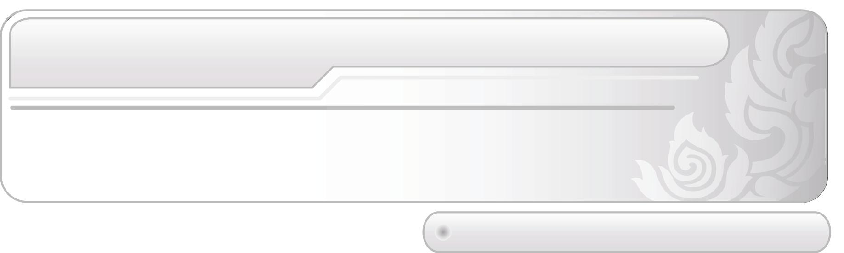
ชั้นประถมศึกษาปีที่ 3 เวลา 1 ชั่วโมง

หน่วยการเรียนรู้ที่ 3 เพลงพาเพลินใจ

แผนการจัดการเรียนรู้ที่ 8 บทบาทหน้าที่ของเพลงประจำโรงเรียน

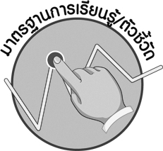

มาตรฐานการเรียนรู้/ตัวชี้วัด

มาตรฐานการเรียนรู้
ศ 2.1 เข้าใจและแสดงออกทางดนตรีอย่างสร้างสรรค์ วิเคราะห์ วิพากษ์วิจารณ์คุณค่าดนตรี ถ่ายทอดความรู้สึก ความคิดต่อดนตรีอย่างอิสระ ชื่นชม และประยุกต์ใช้ในชีวิตประจำวัน
ตัวชี้วัด
ศ 2.1 ป.3/3 บอกบทบาทหน้าที่ของเพลงที่ได้ยิน

จุดประสงค์การเรียนรู้สู่ตัวชี้วัด

1. อธิบายบทบาทหน้าที่ของเพลงประจำโรงเรียน (K)
2. จำแนกบทบาทหน้าที่ของเพลงประจำโรงเรียน (P)
3. เห็นคุณค่าและความสำคัญของเพลงประจำโรงเรียน (A)

สาระสำคัญ

บทเพลงประจำโรงเรียน ช่วยสร้างความสามัคคีให้กับสมาชิกในโรงเรียน เกิดความรัก
ความภาคภูมิใจในสถาบันการศึกษา


สาระการเรียนรู้

บทบาทหน้าที่ของบทเพลงสำคัญ : เพลงประจำโรงเรียน


คุณลักษณะอันพึงประสงค์
ใฝ่เรียนรู้
ตัวชี้วัดที่ 4.2 แสวงหาความรู้จากแหล่งเรียนรู้ต่าง ๆ ทั้งภายในและภายนอกโรงเรียนด้วย
การเลือกใช้สื่ออย่างเหมาะสม บันทึกความรู้ วิเคราะห์ สรุปเป็นองค์ความรู้ และสามารถนำไปใช้ในชีวิตประจำวันได้

สมรรถนะสำคัญของผู้เรียน

ความสามารถในการใช้ทักษะชีวิต

ชิ้นงานหรือภาระงาน (หลักฐาน ร่องรอยแสดงความรู้)

1. แผนภาพแสดงบทบาทหน้าที่ของเพลงประจำโรงเรียน
2. ชิ้นงานที่ 6 เรื่อง บทบาทหน้าที่ของบทเพลงสำคัญ

คำถามท้าทาย

m นักเรียนจะแต่งเพลงประจำโรงเรียนของตนเองให้มีความหมายเกี่ยวกับอะไร


การจัดกิจกรรมการเรียนรู้

1. ครูและนักเรียนร่วมกันสนทนาเกี่ยวกับบทเพลงประจำโรงเรียน แล้วให้นักเรียนตอบคำถามโดยครูใช้คำถาม ดังนี้
m นักเรียนเคยฟังบทเพลงประจำโรงเรียนหรือไม่ (ตัวอย่างคำตอบ เคยฟัง)
m บทเพลงประจำโรงเรียนที่ได้ฟังมีจังหวะช้าหรือเร็ว (ตัวอย่างคำตอบ จังหวะช้า/จังหวะเร็ว)
m นักเรียนได้ฟังเพลงประจำโรงเรียนแล้วรู้สึกอย่างไร (ตัวอย่างคำตอบ รู้สึกภาคภูมิใจในโรงเรียน)
2. ครูให้นักเรียนร่วมกันศึกษาความรู้เรื่องบทบาทหน้าที่ของเพลงประจำโรงเรียน จากนั้นครูให้นักเรียนแต่ละคนบอกบทบาทหน้าที่ของเพลงประจำโรงเรียนตามความคิดของตนเอง โดยครูเป็น ผู้แนะนำเพิ่มเติม

3. ครูเขียนข้อความต่อไปนี้บนกระดาน
m ถวายพระพรต่อพระมหากษัตริย์
m สร้างความรัก ความมีน้ำใจต่อกันภายในโรงเรียน
m บรรเลงในการรับส่งเสด็จพระมหากษัตริย์
m ให้คนในชาติเกิดความสามัคคี
m แสดงถึงความเป็นเอกราช
m ใช้ในงานกีฬาสี งานประจำปี

จากนั้นครูให้นักเรียนเล่นเกมบทเพลงนี้มีหน้าที่ โดยแบ่งนักเรียนออกเป็น 2 กลุ่ม แล้วครูอธิบายวิธีการเล่นตามขั้นตอน ดังนี้
เพลงชาติไทย
เพลงสรรเสริญพระบารมี
เพลงประจำโรงเรียน
m ครูแจกแผ่นป้าย
ให้แต่ละกลุ่ม แล้วครูอ่านข้อความบนกระดานทีละประโยค
m เมื่อครูอ่านข้อความจบให้นักเรียนแต่ละกลุ่มยกแผ่นป้ายคำตอบ กลุ่มใดยกก่อนและตอบถูกได้ 1 คะแนน ถ้าตอบไม่ถูกให้อีกกลุ่มหนึ่งตอบ แต่ได้คะแนน $\frac{1}{2}$ คะแนน
ถ้าตอบถูก กลุ่มใดได้คะแนนมากสุดเป็นฝ่ายชนะ
4. ครูและนักเรียนร่วมกันแสดงความคิดเห็นเพื่อสรุปความรู้เกี่ยวกับบทบาทหน้าที่ของเพลงประจำโรงเรียน โดยครูใช้คำถาม ดังนี้
m ในโรงเรียนของนักเรียนจะเปิดเพลงประจำโรงเรียนในเวลาใด (ตัวอย่างคำตอบ เช้า และพักกลางวัน)
m เพลงประจำโรงเรียนของนักเรียนมักใช้บรรเลงในโอกาสใดบ้าง (ตัวอย่างคำตอบ งานกีฬาสี งานเลี้ยงสังสรรค์ของโรงเรียน งานประจำปีโรงเรียน)
m เนื้อหาและความหมายของบทเพลงประจำโรงเรียนเกี่ยวข้องกับสิ่งใด (ตัวอย่างคำตอบ ประวัติของโรงเรียน สีประจำโรงเรียน สัญลักษณ์ของโรงเรียน)
m บทบาทหน้าที่ที่สำคัญของเพลงประจำโรงเรียนคืออะไร (ตัวอย่างคำตอบ ทำให้นักเรียนเกิดความสามัคคี ช่วยเหลือกัน ความมีน้ำใจในโรงเรียน และเกิดความภาคภูมิใจและรักในสถาบัน)
m ความรู้สึกที่ได้รับจากการฟังเพลงประจำโรงเรียนคืออะไร (ตัวอย่างคำตอบ เกิดความรู้สึกรักและภาคภูมิใจในโรงเรียน)
จากนั้นครูนำคำตอบที่ได้มาเขียนสรุปลงในแผนภาพบนกระดานและให้นักเรียนร่วมกันตรวจสอบความถูกต้องดังตัวอย่างต่อไปนี้

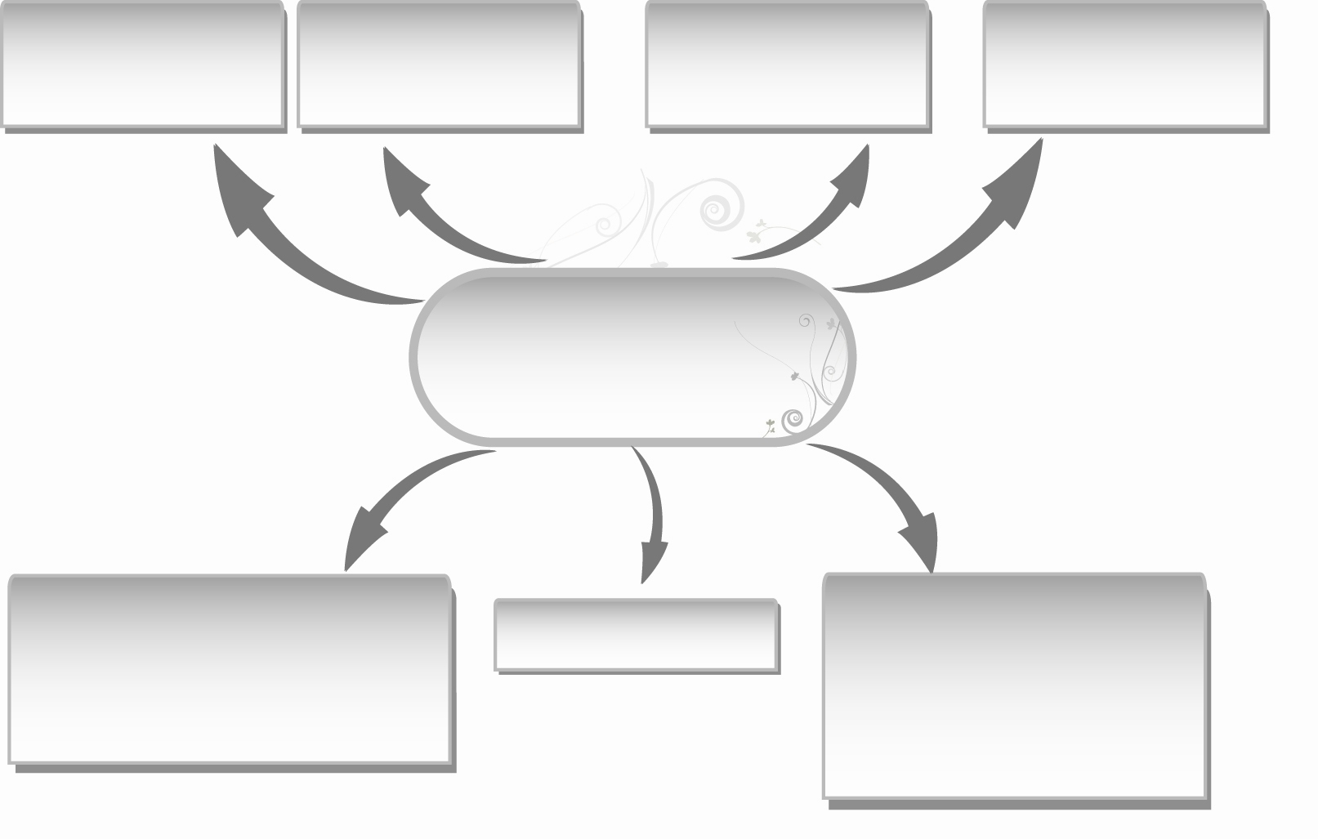
บทบาทและหน้าที่ของเพลงประจำโรงเรียน
บรรเลงในงานกีฬาสี
งานสังสรรค์ของโรงเรียน งานประจำปีของโรงเรียน
เนื้อหาเกี่ยวกับประวัติโรงเรียน สีประจำโรงเรียน
สัญลักษณ์ของโรงเรียน ฯลฯ
เกิดความมีน้ำใจ
เปิดในเวลาเช้า
และพักกลางวัน
เกิดความภาคภูมิใจ
ในสถาบัน
เกิดความ
ช่วยเหลือกัน
ทำให้เกิด
ความสามัคคี

5. ให้นักเรียนและครูร่วมกันสรุปความรู้ ดังนี้
m บทเพลงประจำโรงเรียนช่วยสร้างความสามัคคีให้กับสมาชิกในโรงเรียนเกิด
ความรัก ความภาคภูมิใจในสถาบันการศึกษา
6. ให้นักเรียนร่วมกันแสดงความคิดเห็น โดยครูใช้คำถามท้าทาย ดังนี้
m นักเรียนจะแต่งเพลงประจำโรงเรียนของตนเองให้มีความหมายเกี่ยวกับอะไร
7. ให้นักเรียนทำชิ้นงานที่ 6 เรื่อง บทบาทหน้าที่ของบทเพลงสำคัญ

การจัดบรรยากาศเชิงบวก

m ให้นักเรียนแสดงความคิดเห็นเกี่ยวกับเพลงประจำโรงเรียนโดยใช้ความคิดอย่างอิสระ

สื่อการเรียนรู้

1. ภาพงานประจำปีของโรงเรียน
2. ภาพงานเลี้ยงสังสรรค์ในโรงเรียน
3. ภาพงานกีฬาสี
4. ภาพงานกิจกรรมต่าง ๆ ในโรงเรียน
5. ชิ้นงานที่ 6 เรื่อง บทบาทหน้าที่ของบทเพลงสำคัญ
6. เกมบทเพลงนี้มีหน้าที่
7. แผ่นป้าย

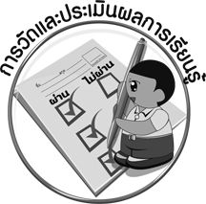
การวัดและประเมินผลการเรียนรู้

1. วิธีการวัดและประเมินผล
1.1 สังเกตพฤติกรรมของนักเรียนในการเข้าร่วมกิจกรรม
1.2 สังเกตพฤติกรรมของนักเรียนในการเข้าร่วมกิจกรรมกลุ่ม
1.3 ตรวจชิ้นงานที่ 6
2. เครื่องมือ
2.1 แบบสังเกตพฤติกรรมการเข้าร่วมกิจกรรม
2.2 แบบสังเกตพฤติกรรมการเข้าร่วมกิจกรรมกลุ่ม
3. เกณฑ์การประเมิน
3.1 การประเมินพฤติกรรมการเข้าร่วมกิจกรรม
ผ่านตั้งแต่ 2 รายการ ถือว่า ผ่าน
ผ่าน 1 รายการ ถือว่า ไม่ผ่าน
3.2 การประเมินพฤติกรรมการเข้าร่วมกิจกรรมกลุ่ม
คะแนน 9-10 ระดับ ดีมาก
คะแนน 7-8 ระดับ ดี
คะแนน 5-6 ระดับ พอใช้
คะแนน 0-4 ระดับ ควรปรับปรุง

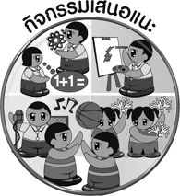
กิจกรรมเสนอแนะ

m ให้นักเรียนร่วมกันร้องเพลงประจำโรงเรียนแบบประสานเสียง โดยครูเป็นผู้แบ่งท่อนเพลงให้นักเรียนแต่ละกลุ่ม จากนั้นให้นักเรียนร่วมกันฝึกร้องเพลงประจำโรงเรียนแบบประสานเสียง แล้วออกมาร้องพร้อมกันหน้าชั้นเรียน


การประเมินผลตามสภาพจริง (Rubrics)

กรประเมินชิ้นงานที่ 6 ให้ผู้สอนพิจารณาจากเกณฑ์การประเมินผลตามสภาพจริง (Rubrics) เรื่อง เขียนอธิบายบทบาทหน้าที่ของเพลงที่ได้ยิน

เกณฑ์การประเมิน | ระดับคะแนน
เกณฑ์การประเมิน | 4 | 3 | 2 | 1
เขียนอธิบายบทบาทหน้าที่ของเพลงที่ได้ยิน | เขียนอธิบายบทบาทหน้าที่ของเพลงที่ได้ยิน  ได้สัมพันธ์กัน  มีการเชื่อมโยงให้เห็นเป็นภาพรวม แสดงให้เห็นถึงความสัมพันธ์กับตนเองและผู้อื่น | เขียนอธิบายบทบาทหน้าที่ของเพลงที่ได้ยิน  ได้ มีการจำแนกข้อมูลหรืออธิบายให้เห็นถึงความสัมพันธ์  กับตนเองอย่างเป็นเหตุเป็นผล | เขียนอธิบายบทบาทหน้าที่ของเพลงที่ได้ยิน  ได้สอดคล้องกับข้อมูล มีการเขียนขยายความและ  มีการยกตัวอย่างเพิ่มเติมให้  เข้าใจง่าย | เขียนอธิบายบทบาทหน้าที่ของเพลงที่ได้ยินได้แต่ไม่สอดคล้องกับข้อมูล เขียนตามข้อมูลที่อ่าน  ไม่มีการอธิบายเพิ่มเติม


ข้อเสนอแนะของผู้บริหารสถานศึกษา

________________________________________________________________________________________________________________________________________________________________________________________________________________________________________________________________________________________________________________________________________________________________________________________________________________________________________________________________________________________________________________________________________________________________________________________________________________________________________________________________________________________________________________________________________________________________________________________________________________________________________________________________________________________________________________________________________________________________________________________________________________________________________________________________________________________________________________________________________________________________________________________________________________________________________________________________________________________________________________________________________________________________________________________________________________________________________________________________________________________________________________________________________________________________________________________________________________________________________________________________________________________________________________________________________________________________________________________________________________________________________________________________________________________________________________________________________________________________________________________________________________________________________________

ลงชื่อ__________________ (ผู้บริหารสถานศึกษา)
(__________________)
_____/_____/_____
บันทึกหลังการสอน

ผลการจัดการเรียนการสอน
____________________________________________________________________________________________________________________________________________________________________________________________________________________________________________________________________________________________________________________________________________________________________________________________________________________________________________________________________________________________________________

ปัญหา/อุปสรรค
____________________________________________________________________________________________________________________________________________________________________________________________________________________________________________________________________________________________________________________________________________________________________________________________________________________________________________________________________________________________________________

แนวทางแก้ไข
__________________________________________________________________________________________________________________________________________________________________________________________________________________________________________________________________________________________________________________________________________________________________________________________________________________________
__________________________________________________________________________________

ลงชื่อ__________________ (ผู้บันทึก)
(__________________)
_____/_____/_____

